移动监测应用需求分析报告

1.任务概述

1.1目标

本文档用于指导软件开发者对放射源移动监测系统的开发过程，从而达到提高软件质量，降低维护成本的目的。开发者应该根据本文档进行软件开发和编制软件开发文档。本文档是对软件项目承担单位的基本要求。在进行具体的软件开发时，开发者可根据实际情况采取编写，但必须提供双方约定的文档，文档中约定的内容必须描述清楚。

移动监测应用作为放射源移动监测系统的Android移动端，负责实时采集背包的监测数据呈现到Android移动端屏幕上并进行保存；同时，绘制用户行走轨迹，并根据监测数据识别周围环境的放射性水平对轨迹进行着色，以不同的颜色代表不同的放射性水平；另外，可对背包的参数进行设置。

**1.2运行环境**

1、Android 4.0及其以上版本

2、蓝牙4.0

3、SQLite数据库

4、华为mate7手机

**1.3条件与限制**

暂无

**2.功能需求**

整个应用总共7个页面：应用首页、数据管理、智能监测、蓝牙配对、信息上传、设备测试、关于。

**2.1功能划分**

**2.2功能描述**

**2.2.1应用首页**

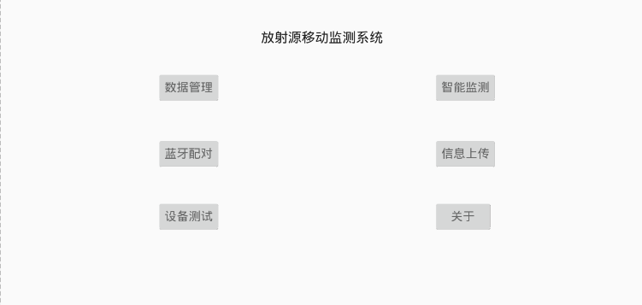

此界面负责整合其他界面，提供对其他界面访问时的跳转功能。

**2.2.2蓝牙配对页面**

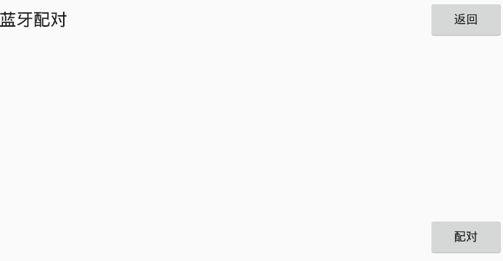

返回按钮用于返回主界面。

中间部分用于显示搜索到的蓝牙设备并选择。

配对按钮用于和选择的蓝牙设备进行配对。

**2.2.3智能监测页面**

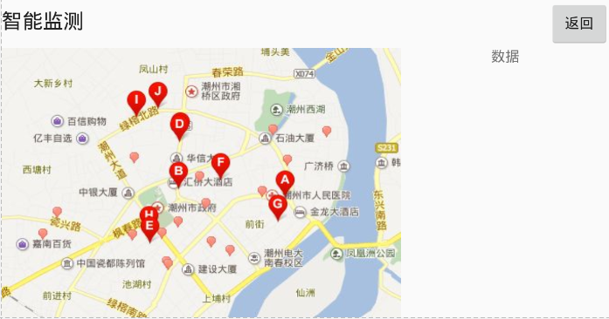

返回按钮用于返回主界面。

左侧地图显示用户的实时位置。

右侧显示背包设备传入的实时数据，同时在地图上绘制轨迹。

**2.2.4数据管理页面**

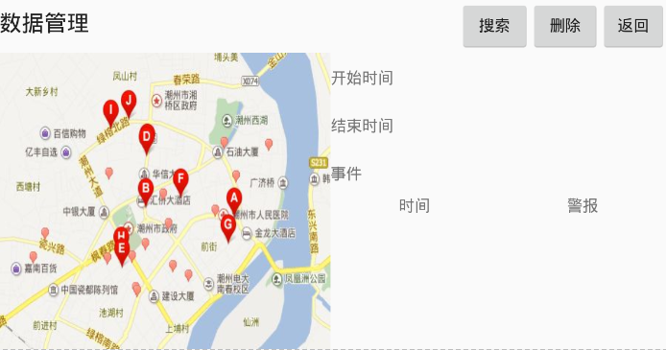

返回按钮用于返回主界面。

开始时间、结束时间、事件用于选择搜索数据内容。

搜索按钮用于实现按照内容搜索。

删除按钮用于实现删除指定数据。

右侧显示历史数据（采集时间、警报程度）

用户选择数据后，左测地图绘制出对应轨迹。

**2.2.5信息上传页面**

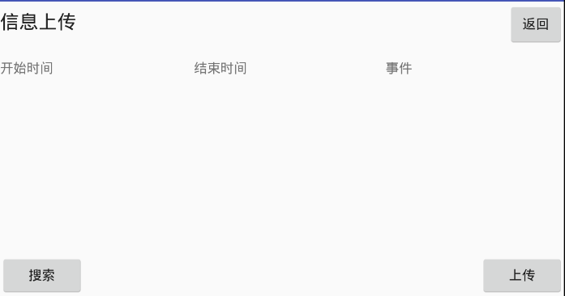

返回按钮用于返回主界面。

开始时间、结束时间、事件用于选择搜索数据内容。

搜索按钮用于实现按照内容搜索。

中间List部分用于显示搜索结果。

上传按钮用于将数据上传至服务器。

**2.2.6设备测试页面**

返回按钮用于返回主界面。

输入部分用于选择传入背包设备的测试参数。

输出部分用于显示背包设备传出的返回信息。

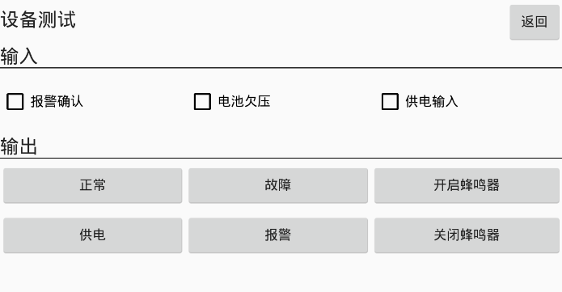

**2.2.7关于**

暂时保留，用于添加设置信息、连接服务器、更新软件等功能。